
f
PCT/WG/3/12
OriGINAL : anglais
DATE : 14 juin 2010
Groupe de travail du Traité de coopération en matière de brevets (PCT)
Troisième session
Genève, 14 – 18 juin 2010
proposition relative à la numérotation des figures
Document soumis par la République de Corée

Résumé
Selon la règle 11.13.k) du règlement d’exécution du PCT, les figures doivent être numérotées consécutivement en chiffres arabes et indépendamment de la numérotation des feuilles. En vertu de cette règle, il n’est donc pas autorisé de numéroter les figures de manière alphanumérique.
Toutefois, la réglementation nationale de certains offices, dont le KIPO, autorise les déposants à numéroter les figures de manière alphanumérique, par exemple 4a et 4b.
Certains utilisateurs du PCT devraient renuméroter les figures comprises dans la demande selon le PCT pour satisfaire à la règle 11.13.k) lorsqu’ils utilisent la description et les dessins d’une demande antérieure dans laquelle les figures ont été numérotées de manière alphanumérique.
Nous avons également constaté que certaines demandes selon le PCT, notamment celles fondées sur des demandes nationales antérieures, contenaient des figures numérotées de manière alphanumérique et qu’elles ont été publiées par l’OMPI sans correction, ainsi qu’il est indiqué dans l’annexe.
En conséquence, certains utilisateurs du PCT demandent que cette disposition soit révisée afin d’éviter des travaux inutiles.
Pour répondre à cette demande, il conviendrait d’envisager la possibilité de réviser la règle 11.13.k) du règlement d’exécution du PCT de manière à permettre la numérotation alphanumérique des figures.
Selon nos experts techniques, la mise en œuvre de cette révision dans le système du PCT ne devrait soulever aucune difficulté.
Le groupe de travail est invité à examiner la proposition de modification de la règle 11.13.k).

[L’annexe suit]
ANNEXE

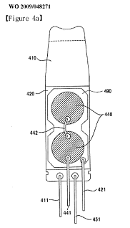
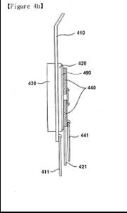

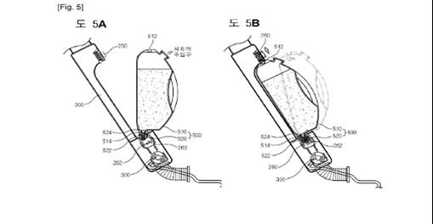

[Fin de l’annexe et du document]

